Лето для детей – это долгожданный праздник. Полноценное лето способно обеспечить детям запас энергии на весь будущий год. Это значит, что в летний период обязательно должны быть и новые впечатления, и общение со сверстниками, и правильное питание, и закаливающие процедуры.
В то же время нельзя забывать о закреплении в памяти ребенка знаний, умений и навыков, приобретенных в течение учебного года. Самый продуктивный метод повторения пройденного материала – включить полученные за год знания и умения в рамки занимательных игр. Не надо заставлять ребенка летом заниматься специально. Только игра и живое непосредственное общение! Вот несколько советов и подборка игр, которые помогут понять принципы летнего «обучения».

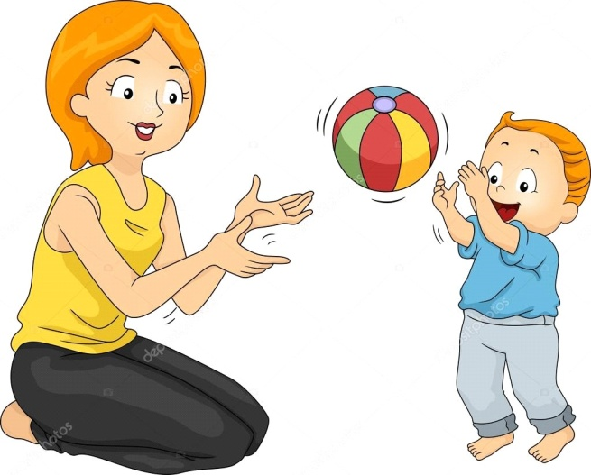
1. ИГРЫ С МЯЧОМ

Игры с мячом «Съедобное – несъедобное», «Живое – неживое», «Наоборот» (на слова с противоположным значением: высокий – низкий, легкий – тяжелый) - помогают отрабатывать ритм, скорость реакции, умение думать и говорить одновременно, увеличивают словарный запас ребенка.

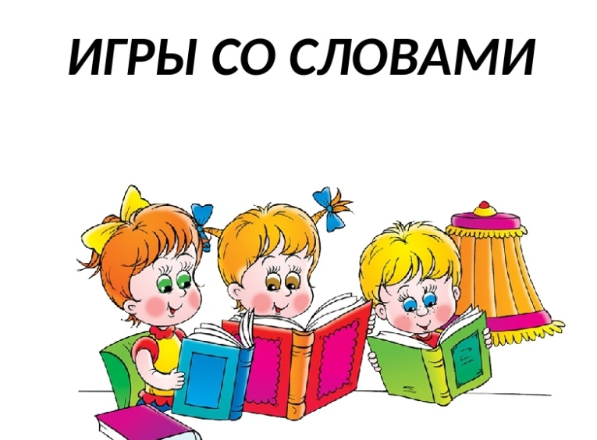
2.

Они могут скрасить долгий путь в транспорте, скучный поход "по делам" или дачные хлопоты, и в то же время очень хорошо развивают словарь и слуховую память.
К таким играм можно отнести:
- какими словами, красками можно описать время года;
- назови слово-предмет, слово-действие, слова-ассоциации, слово-цвет, только весёлые слова;
- расскажи о предмете: какой он (назови как можно больше прилагательных): яблоко какое? – зеленое, большое, твердое, сочное, душистое;
- что он может делать (назови как можно больше глаголов): цветок что делает? - растет, цветет, распускается, вянет и т.д.
- «Цепочка слов»: -придумай следующее слово, которое начинается на последний звук предыдущего (кот – танк – конфета – аист и т.д.)

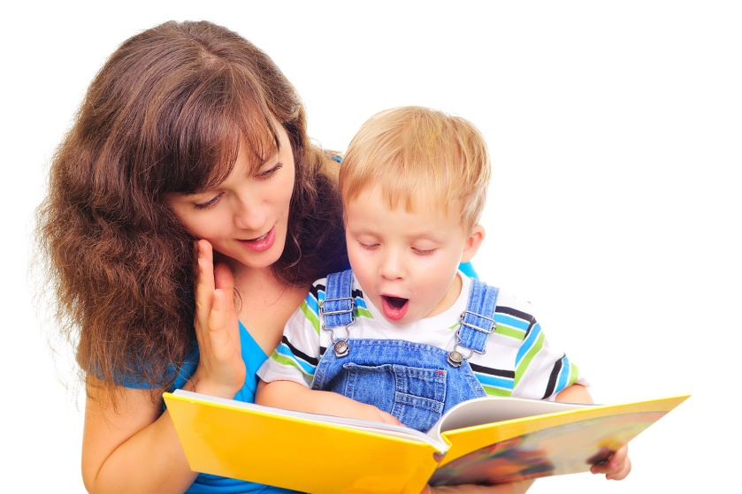
Чаще читайте ребенку вслух. Это сближает ребенка и взрослого, развивает слуховое внимание, вызывает у ребенка желание научиться читать, создает условия для дальнейшего грамотного письма.
Обсуждайте прочитанное, рассматривайте иллюстрации – пусть ребенок тренирует память и рассказывает вам, что он запомнил, что ему больше понравилось в сказке или рассказе. Попросите его описать понравившегося героя. Рассматриваете ли вы картинку, читаете ли книгу, слушаете ли сказку - обращайте внимание ребёнка на редко встречающиеся в бытовых разговорах обороты речи, спрашивайте, что значит то или иное слово.
Станьте ребенку другом и помощником в достижении общей цели. С этой непростой задачей мы справимся только при совместных усилиях, упорстве и оптимизме.

- Собирать, перебирать ягоды;
- Выкладывать рисунки из камней, шишек, спичек, круп;
- Играть с глиной, мокрым песком;
- Играть с мячами и мячиками (бросать, ловить, бить в цель)
- Бросать и ловить летающие тарелочки.
- Собирать мозаики, конструкторы, пазлы;
- Перебирать крупы;
- Играть с пальчиками (народные игры типа «Сорока»);
- Раскрашивать раскраски цветными карандашами;
- Завинчивать гайки (игрушечные и настоящие);
- Плести из бисера;
- Лепить из пластилина, пластика, теста.
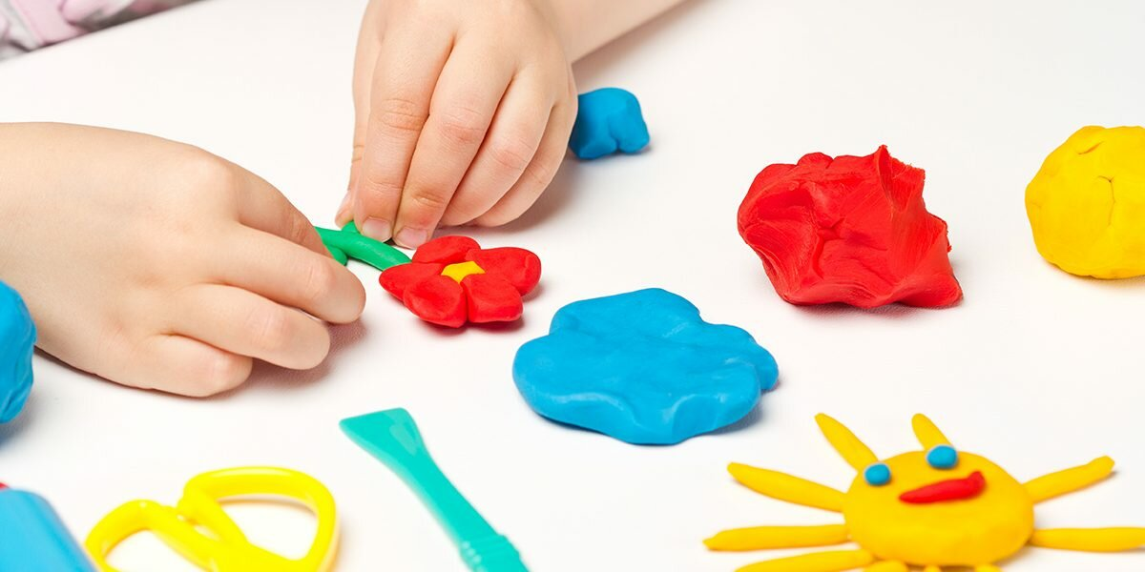

- Принуждать ребенка заниматься нельзя, необходимо заинтересовать его.
- Занятия должны проходить в виде игры, к следующему упражнению переходить, лишь усвоив предыдущее
- Не фиксировать внимание на ошибках, а тактично исправить ребенка
- Постоянно контролировать речь детей, учить правильно произносить звуки в словах, фразах.
- Не требовать от ребенка называть или говорить то, что ему в данный момент не доступно.

